<html> - главный тег

<head> - содержит общую информацию

<body> - тело страницы

<br> - пустота

**Теги для работы с текстом**

<p> - Абзац.

<em> - Выделить курсивом.

<hr> - Линия

<h1> - Заголовок

<hgroup> - Группа заголовков

<ul> - Маркированный список

<ol> - Нумерованный список ( атрибут start = {число})

<li> - Элемент списка

<dl> - Список определений

<dt> - Имя — например термин или метка

<dd> - Значение — например описание или определение

<blockquote> - Цитата

<рге> - Предварительно отформатированный текст

<figure> - Связанное с контентом изображение или ресурс Новый в HTML5

<figcaption> - Подпись под рисунком

**Организация контента страницы**

<section> - Тематическая группа контента

<article> - Автономная композиция для многократного использования

<aside> - Косвенно связанные с контентом материалы

<nav> - Ссылки основной навигации

<header> - Верхний колонтитул страницы у раздела или статьи

<footer> - Нижний колонтитул страницы у раздела или статьи

<address> - Контактная информация

<iframe src="list.html" width=,f400" height="250"> - вставка другой страницы

**Общие элементы**

<div> - Общий блочный элемент

<span> - Общий встроенный элемент

**Ссылки**

<а> - Элемент якоря (привязки) (гипертекстовая ссылка)

Атрибут href - URL-адрес страницы, на которую будет осуществляться переход.

Атрибут target= " _ b la n k “ открыть ссылку в новой вкладке

Атрибут target="display" – открыть с выбранным названием

Пример ссылки на файл в другом каталоге: li><a href="recipes/salmon.ЬЪш1">Семга с чесноком</а></

С помощью обозначения ../ происходит переход couscous.html linguine.html на один уровень вверх: из каталога recipes вверх к каталогу kriskitchen, где находится файл index.html.

Согласно принятому в Unix обозначению, слеш ( /) в начале пути к файлу вызывает обращение к корневому каталогу.

Ссылка на элемент на странице

Создайте ссылку на расположение. Символ # перед именем необходим

для обозначения того, что это фрагмент, а не имя файла.

<р> <а href =M# startNM>H</a> </р>

Создание ссылки на элемент другого документа

<а href="glossary.html#startN">CM. глоссарий, букву Н</а>

**Изображения**

<img> - Изображение

Src = «ссылка на изображение»

alt= "текст если изображение не прогрузилось"

width="number" Ширина изображения в пикселах

height="number" Высота изображения в пикселах

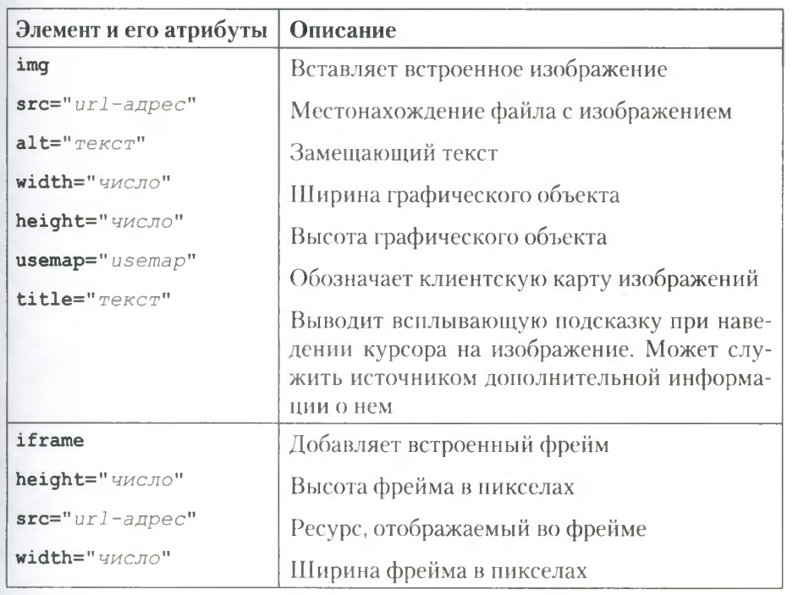

**Таблицы**

<table>...</table> Содержимое таблицы (строки и столбцы)

< tr>...</tr> Строка таблицы

<th>...</th> Заголовок таблицы

< td>...</td> Ячейка данных таблицы

Атрибуты: colspan или rowspan

Атрибут scope сопоставляет заголовок таблицы со строкой, столбцом,

группой строк

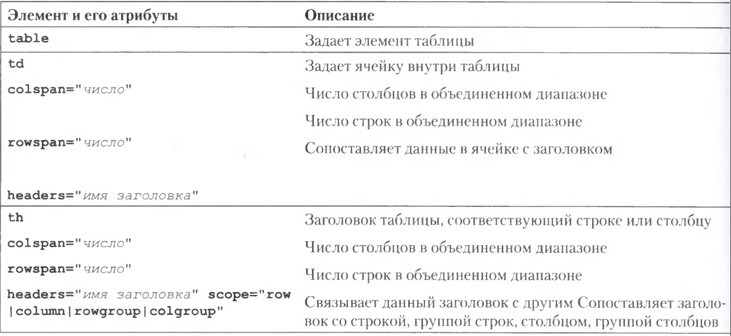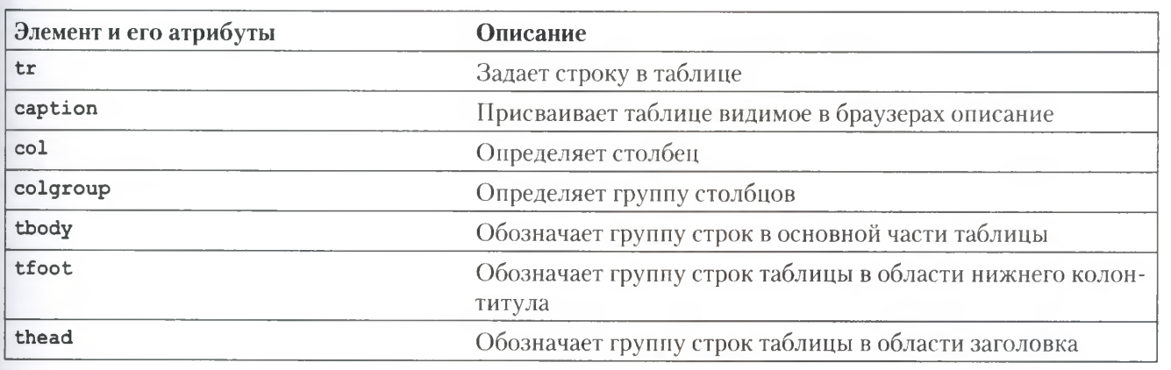

**Формы**

<form>. . .</form> - Интерактивная форма